REMERCIEMENTS PARTICULIERS
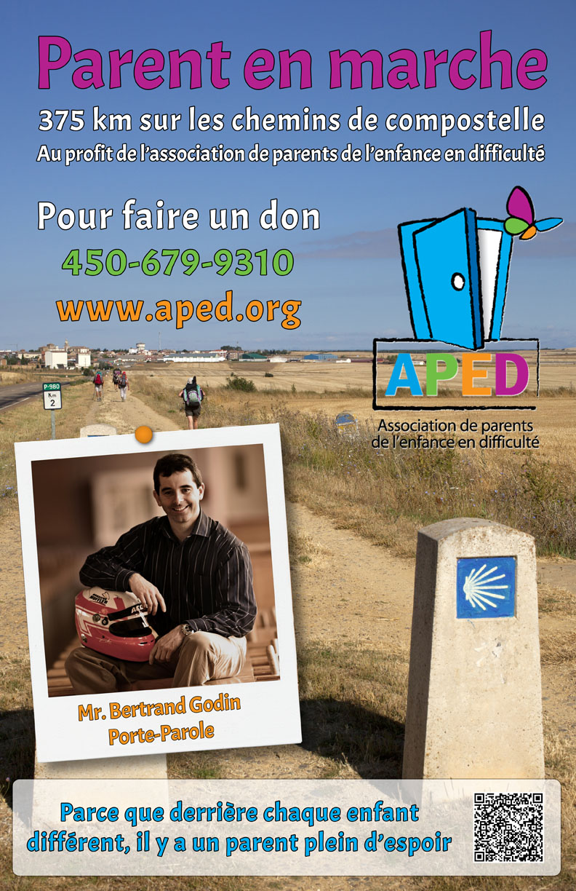

COMITÉ D'ORGANISATION DE L'ÉVÉNEMENT

Laurianne Lynch
Geneviève Ouimet (directrice par intérim)
Dominique Lebel (présidente et marcheuse)
Imane Bennouna
CA de L’APED

Commanditaires

Bertrand Godin (Porte parole)
Consultek
Club des Initiés de Longueuil
Papier profusion



Tirage parmi nos donateurs d’une envolée en avion et d’un Brunch pour 3 personnes en compagnie de Bertrand Godin

Au profit de l’association de parents
de l’enfance en difficulté

Type de don :

Partenaire engagé (1000 $)
Partenaire soutien (500 $)

Partenaire du cœur 0.10 $ X _____KLM (max.375 klm) = _______$

Autre montant : _________________ $

Renseignement du donateur

Nom de la compagnie : __________________________________________
Prénom : _____________________ Nom : __________________________
Adresse :______________________________________________________
(No civique) (Rue) (No app.)
______________________________________________________
(ville) (Province) (Code postal)

Téléphone : _______________________
Adresse électronique (facultatif): ____________________________

Êtes-vous actuellement membre de L’APED _________

Je désire un reçu fiscal Oui Non

Formulaire de don

`

Dominique Lebel, présidente de L’APED marchera 375 Klm sur le chemn de Compostelle au profit de l’association

Visibilité pour les partenaires engagés :
- Mme Lebel marche une journée pour le partenaire engagé ;
- Une photo avec Logo de l’entreprise sera prise à la fin de la journée ;
- La Photo sera diffusée sur la page Facebook de l’événement.
- Une mosaïque de toutes les photos prises sera publiée dans journaux locaux pour remercier nos donateurs engagés au retour de l’excursion de Mme Lebel.

Pour faire votre don :

Notre site : http://www.aped.org/ (Paiement sécurisé)

Par chèque libellé à l’ordre de : APED

Poster à l’adresse ci-dessous

Association de parents de l'enfance en difficulté
360, rue Cherbourg
Longueuil (Québec)
J4J 4Z3
Téléphone : 450 679-9310

Merci de votre générosité !

